Windows 95 : enregistrement de fichier

Tout document que l'on veut conserver doit être sauvegardé (ou enregistré).
Quand on travaille sur un document (dessin, texte, tableau...), il faut donc toujours l'enregistrer en lui attribuant un nom et un lieu de stockage (lecteur , dossier, sous-dossier...), et ceci, le plus judicieusement possible pour pouvoir s'y retrouver.
Cette procédure d'enregistrement peut se faire même si le document est encore vide. Il faut ensuite enregistrer régulièrement pour sauvegarder la dernière version réalisée.

Enregistrer sous

Quand le document n'a pas encore de nom, il faut le "baptiser" en cliquant sur le menu "Fichier", puis en cliquant sur la commande "Enregistrer sous...". On peut aussi utiliser la commande "Enregistrer". Dans ce cas, comme le document n'a pas encore de nom, c'est en fait la commande "Enregistrer sous..." qui sera proposée.
Cette procédure "Enregistrer sous..." est aussi utilisée pour faire une copie du document sous un autre nom ou dans un autre dossier ou sur autre lecteur.
Cliquer sur la flèche vers le bas pour choisir le lecteur souhaité (disque dur c: ou lecteur de disquette a: par exemple, et le dossier de rangement.
Dans cette partie s'affiche le détail (dossiers, fichiers) de l'élément affiché sur la case supérieure. Cliquer sur le dossier souhaité puis sous-dossier jusqu'à obtenir le chemin voulu.
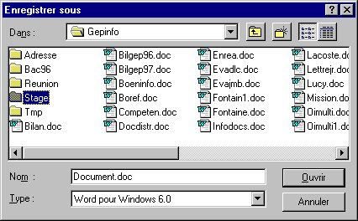
Saisir le nom souhaité pour le document. Un nom par défaut est déjà sélectionné et sera alors effacé.
Le logiciel rajoute le cas échéant l'extension appropriée (.doc pour Word, .XLS pour Excel...)
Facultatif : Pour choisir éventuellement un autre type de document ,par exemple pour échanger des documents avec une personne qui a une version plus ancienne du logiciel, pour enregistrer un modèle de document ou une image sous un autre format.

Cette boîte de dialogue permet aussi de créer un nouveau dossier, d'afficher les détails des fichiers, de mettre des commentaires sur le document, etc.

Le nom d'un document sous Windows 95 peut comporter 255 caractères dont des espaces. Cependant, si le logiciel n'est pas prévu pour Windows 95, si le document doit être utilisé par un système plus ancien, mieux vaut lui donner un nom de 8 caractères sans espace (suivi de manière facultative l'extension de 3 caractères précédée d'un point).

Enregistrer

Une fois que le document a un nom, il faut encore l'enregistrer régulièrement en cliquant sur le menu "Fichier", puis en cliquant sur la commande "Enregistrer".

L'icône de la barre d'outil standard est un raccourci pour accéder à la commande "Enregistrer".

